多模态AI互动式教学智能体
解决方案
——基于锐捷网络教育信息化应用场景

目录
参赛团队角色分工 3
S1 方案概要 4
S2A 目标与服务模型 5
2.1 赛题背景与价值研判 5
2.1.1 行业痛点分析 5
2.1.2 赛题价值研判 6
2.2 解决思路 7
2.2.1 总体思路 7
2.2.2 系统总体架构 7
2.2.3 服务模型 8
2.2.4 核心服务流程 9
S2B 组织管理与业务分析方案 10
3.1 项目组织管理 10
3.1.1 团队组织结构 10
3.1.2 角色与职责 10
3.1.3 项目管理机制 11
3.2 业务分析方案 12
3.2.1 市场分析 12
3.2.2 竞品分析 13
3.2.3 目标客户与业务场景 14
3.2.4 业务流程分析 15
3.2.5 需求优先级与实施排期 16
3.2.6 社会、法律、文化影响分析 17
S2D 成本模型及可行性分析 18
5.1 成本模型 18
5.1.1 一次性投入成本 18
5.1.2 运营期成本 18
5.1.3 成本控制策略 18
5.2 可行性分析 19
5.2.1 技术可行性 19
5.2.2 经济可行性 19
5.2.3 运营可行性 20
5.2.4 风险与应对 20
5.3 落地推广路径 21
方案整体竞争力总结 22
附录A 团队协作说明 23

参赛团队角色分工
角色 | 代号 | 主要职责 | 对应方案模块
团队负责人/产品策划 | A | 赛题价值研判、服务模型设计、整体方案统筹 | S2A（陈伽睿）
项目经理 | B | 组织管理、业务分析、进度管控、需求拆解 | S2B（吴苏萍）
技术经理 | C | 技术路线选型、架构设计、核心编码实现 | S2C（江南）
客户关系经理 | D | 成本测算、可行性分析、客户对接、商务落地 | S2D（吴韵谦）
各成员在对应模块中担任主笔，同时全程参与其他模块的协作与评审，以保证方案整体的一致性与完整性。

S1 方案概要
在教育信息化持续推进的背景下，传统教学工具在实际使用中暴露出四个较为突出的问题：功能分散导致频繁切换、AI对教学意图理解较浅、课件制作耗时较长、学校已有教学资料未能形成有效利用。这些因素叠加，使得教师从事务性制作向教学设计创新转型的过程面临较多阻碍。
本方案面向锐捷网络教育信息化应用场景，构建多模态AI互动式教学智能体。系统采用大语言模型融合多模态解析与本地RAG知识库的技术路线，形成从输入、理解、融合、生成、迭代到导出的完整教学课件生产闭环。在该闭环下，PPTX课件、Word教案与HTML5互动游戏三类产物可在分钟级时间内并行产出。
系统以教师教学意图为核心驱动。大语言模型首先对教学目标、重难点、授课对象及课堂活动进行结构化解析，经多轮确认后，融合教师意图、上传参考资料与本地知识库检索结果，生成标准化课件指令。课件生成引擎在此基础上并行产出三类教学产物，教师可通过自然语言进行迭代调整并一键导出，从而将教师从重复性事务工作中释放出来。
方案的创新点主要体现在以下五个方面：其一，以LLM结构化教学意图解析为核心驱动，区别于常见的关键词匹配加模板填充式浅层生成；其二，本地RAG知识库对学校已有教学资料进行结构化利用，有效降低AI幻觉并保障内容专业性；其三，多模态输入、多模态解析与三类产物并行生成相结合，覆盖备课、课堂互动与课件迭代的完整流程；其四，采用B/S架构与本地化部署模式，教学数据不出校园，符合教育数据安全相关要求；其五，单校年运营成本约为0.85万至2万元，仅为商业课件平台的五分之一至十分之一，具备规模化推广的经济基础。
在商业落地层面，方案采用B/S架构与本地化部署，可适配锐捷云课堂、智慧教室等教育信息化基础设施。项目一次性投入约3.22万元，技术可行性、经济可行性与运营可行性均经过论证。需要说明的是，本方案为学生实训背景下的可行性研究，相关数据基于公开资料与团队开发验证得出，实际效果将在后续试点中进一步检验。

S2A 目标与服务模型
本模块由团队负责人陈伽睿主笔，聚焦赛题价值研判与服务模型设计，主要回答为什么做、做什么以及如何做这三个产品定位层面的问题。

2.1 赛题背景与价值研判

2.1.1 行业痛点分析
结合锐捷网络教育信息化应用场景，传统教学工具在备课、授课与知识管理环节存在四类核心痛点，具体分析如下表所示：
痛点 | 具体表现 | 对教学的影响
功能碎片化 | 教师需在文档编辑、PPT制作、知识库检索与互动设计等多个工具间频繁切换 | 工作流割裂，备课效率受限，工具切换成本较高
意图理解浅 | 现有AI工具多采用关键词匹配加模板填充的方式 | 难以深度理解教学目标、重难点、授课对象与课堂活动设计等教学意图
课件制作繁琐 | 一套完整课件（PPTX加Word教案加互动设计）通常需耗时数小时至数天 | 重复劳动占比较高，挤占教学设计与学情研究的时间
知识孤岛 | 学校积累的PDF教材、教案与课件等优质教学资料未得到结构化利用 | AI生成内容缺乏专业知识支撑，容易产生幻觉问题
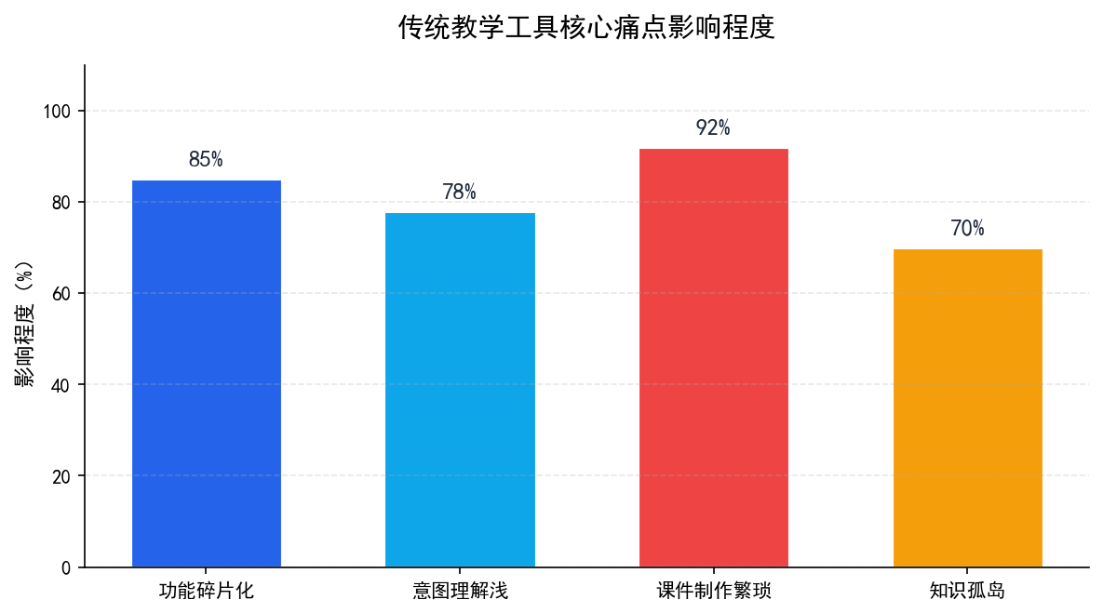
图2-1 传统教学工具核心痛点影响程度分析

2.1.2 赛题价值研判
本项目所构建的多模态AI互动式教学智能体，旨在通过大语言模型、多模态解析与本地RAG知识库相融合的技术架构，推动教师从事务型制作向教学设计型创新转变。方案的核心价值可从以下四个维度进行评估：
价值维度 | 具体体现
效率价值 | 分钟级生成完整PPTX课件、Word教案与HTML5互动游戏，目标备课效率提升80%以上
质量价值 | 本地知识库增强结合教学意图深度解析，生成内容贴合学科专业要求，有效降低AI幻觉
体验价值 | 多模态输入（文字、语音、文件与图片）结合智能多轮澄清，降低教师使用门槛
生态价值 | 适配锐捷云课堂、智慧教室等教育信息化基础设施，部署方式轻量
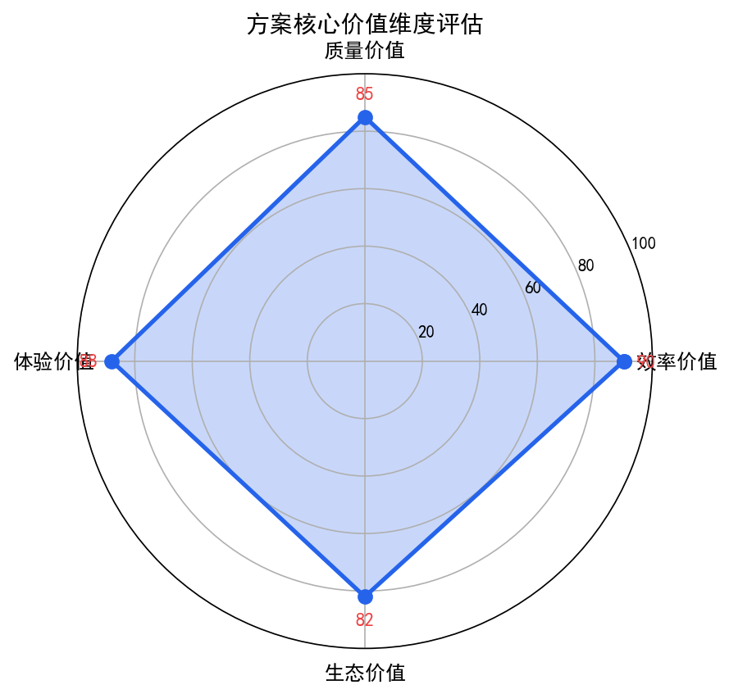
图2-2 方案核心价值维度评估雷达图

2.2 解决思路

2.2.1 总体思路
本方案以教师教学意图为核心驱动力，以多模态信息融合为技术枢纽，以本地RAG知识库为专业内容底座，构建从输入到导出的六环节完整闭环。各环节的核心任务如下表所示：
环节 | 核心任务
输入 | 支持文字对话、语音输入、PDF/Word/PPT上传以及图片视频等多模态需求表达
理解 | 基于大语言模型对教学需求进行结构化解析，提取教学目标、重难点、知识点、受众与课堂活动等要素
融合 | 融合教师意图、上传参考资料与本地RAG知识库检索结果，形成标准化课件指令
生成 | 课件生成引擎并行产出PPTX课件、Word教案与HTML5互动小游戏
迭代 | 教师通过自然语言下达修改指令，系统批量更新全部产物
导出 | 一键导出.pptx、.docx与.html文件

2.2.2 系统总体架构
系统整体采用分层架构设计，从多模态输入到产物导出形成端到端的处理链路。各层次的组成与职责如下表所示：
层次 | 主要组成 | 核心职责
多模态输入层 | 文字对话、语音输入、PDF/Word/PPT上传、图片视频 | 采集并统一处理教师的教学需求与素材输入
教学意图理解层 | LLM结构化解析 | 输出教学目标、重难点、知识点、受众与课堂活动等结构化要素
多模态信息融合层 | 意图解析结果加上传参考资料加RAG知识库 | 融合生成标准化课件指令
课件全自动生成引擎 | PPTX课件、Word教案、HTML5互动游戏 | 并行生成三类教学产物
迭代优化与导出闭环 | 自然语言修改、批量更新、一键导出 | 支撑产物迭代优化与最终交付
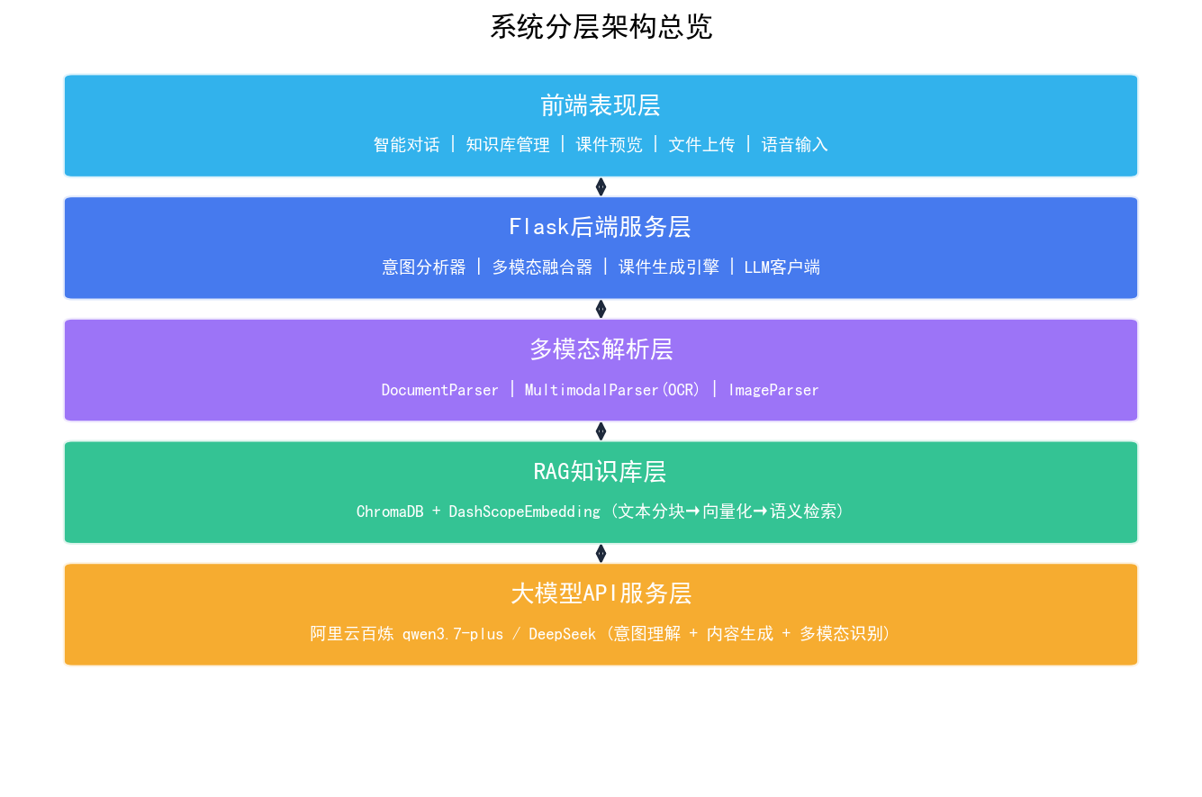
图2-4 系统分层架构总览图

2.2.3 服务模型
本系统采用B/S架构与本地化部署的服务模式，由服务端、客户端与AI能力层三部分构成，各部分的技术实现与职责如下表所示：
组成部分 | 技术实现 | 职责说明
服务端 | Python Flask后端 | 承载意图分析、RAG检索、多模态融合与课件生成等核心逻辑；ChromaDB本地向量库存储教学知识
客户端 | 原生HTML5加CSS3加JavaScript | 零安装、浏览器即用，适配锐捷智慧教室终端
AI能力层 | 大语言模型API（阿里云百炼qwen3.7-plus/DeepSeek）、DashScope多模态模型与text-embedding-v2 | 实现意图理解、内容生成、图片解析与文本向量化
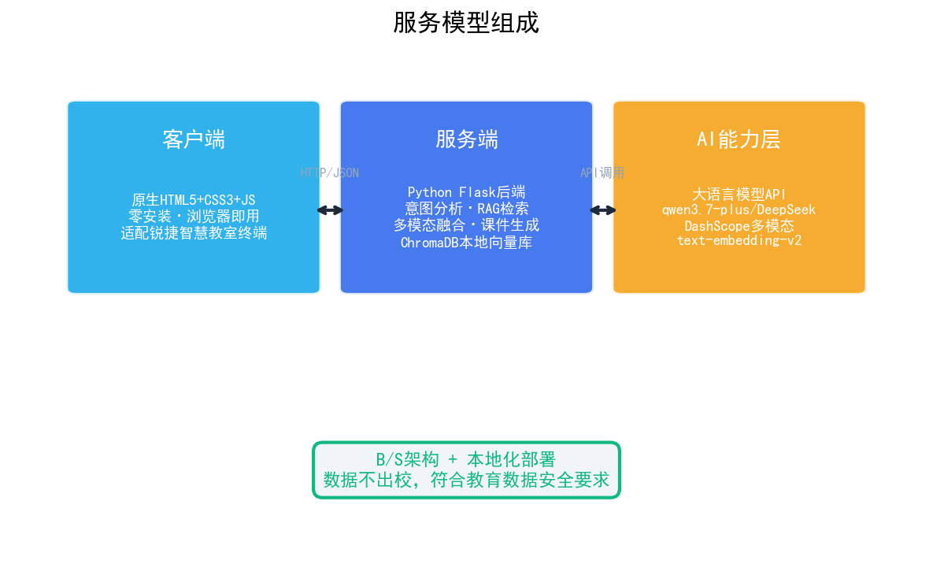
图2-5 服务模型组成示意图

2.2.4 核心服务流程
系统从教师提出需求到最终导出文件的端到端服务流程共分为七个步骤，各步骤的具体内容如下表所示：
步骤 | 服务环节 | 具体说明
1 | 需求输入与识别 | 教师通过文字或语音描述教学需求，系统自动判断是否为课件制作需求
2 | 结构化意图解析 | 对教师输入进行结构化教学意图解析，包括教学目标三层拆解、重难点区分、受众分析与课堂活动设计
3 | 确认与补充 | 系统生成确认摘要供教师核对，教师可通过自然语言进行补充修改
4 | 多模态融合 | 融合教师意图、上传参考资料与RAG知识库检索内容，生成标准化课件指令
5 | 并行生成 | 生成引擎并行产出PPTX课件、Word教案与HTML5互动游戏
6 | 预览迭代 | 教师在网页端预览，可通过自然语言迭代优化，系统批量更新全部产物
7 | 一键导出 | 一键导出.pptx、.docx与.html文件

S2B 组织管理与业务分析方案
本模块由项目经理吴苏萍主笔，围绕项目组织管理、市场分析、竞品分析、目标客户与业务场景以及需求优先级等方面展开分析，旨在确保方案定位清晰、具备差异化竞争优势并按计划交付。

3.1 项目组织管理

3.1.1 团队组织结构
项目采用一加三的团队结构：团队负责人江南统筹产品定位与方案总审，项目经理陈伽睿、技术经理吴苏萍与客户关系经理吴韵谦分别负责组织管理、技术实现与商务落地，形成决策、执行与保障相协调的管理闭环。
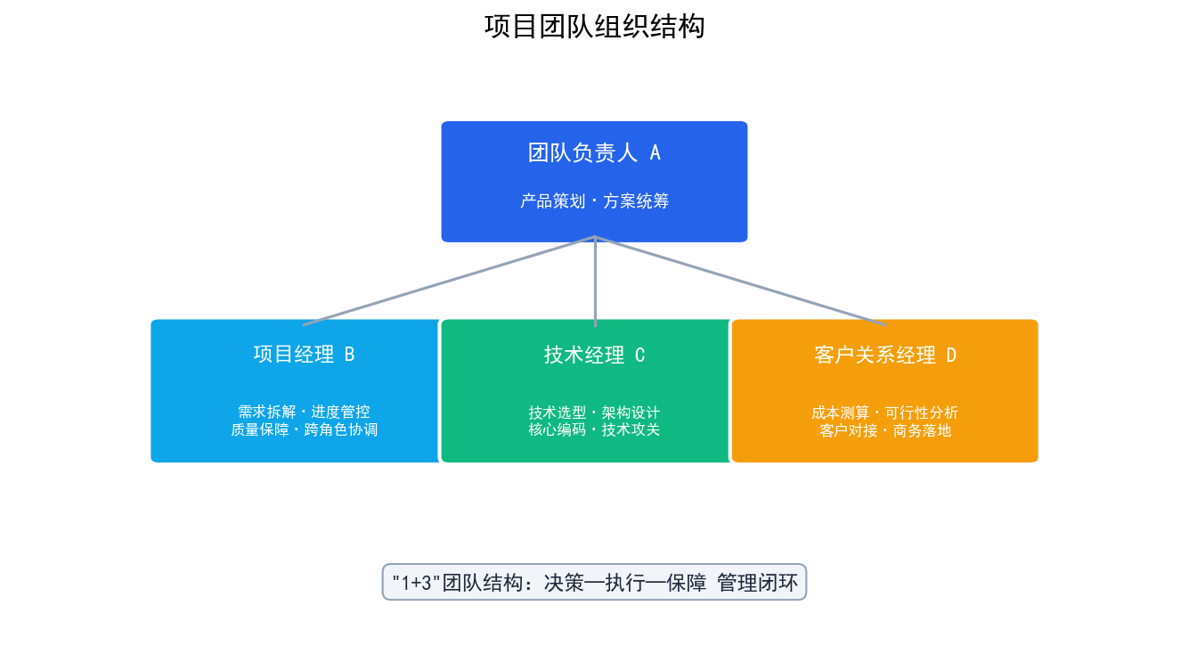
图3-1 项目团队组织结构图

3.1.2 角色与职责
成员 | 角色 | 核心职责 | 在本项目中的具体贡献
陈伽睿 | 团队负责人/产品策划 | 赛题解读、产品定位、服务模型设计、方案总审 | 定义多模态教学智能体产品形态；设计输入至导出的完整闭环；统筹S2A价值研判与服务模型
吴苏萍 | 项目经理 | 需求拆解、进度管控、质量保障、跨角色协调 | 将赛题需求拆解为知识库、意图分析、多模态解析与课件生成四个模块；制定WBS与里程碑；组织每日站会与代码评审
江南 | 技术经理 | 技术选型、架构设计、核心编码、技术攻关 | 设计Flask加ChromaDB加LLM技术架构；主导PPT/Word/游戏生成引擎、RAG向量库与多模态解析的编码实现；解决Windows路径与文件名编码等工程问题
吴韵谦 | 客户关系经理 | 需求调研、成本测算、可行性分析、商务对接 | 调研锐捷教育信息化场景需求；测算API调用、服务器与人力成本；分析技术、经济与运营可行性；制定推广落地路径

3.1.3 项目管理机制
项目通过WBS工作分解、里程碑管控与质量保障三项机制，对进度、质量与交付进行闭环管理。
（1）WBS工作分解：将项目整体任务划分为六个工作包，每个工作包均指定责任人并明确交付物：
工作包 | 主要内容 | 责任人 | 交付物
环境搭建 | Flask框架搭建、开发环境配置 | 江南 | 可运行的Flask工程骨架
RAG知识库 | 向量库构建、文档入库与检索 | 江南 | ChromaDB知识库加上入库与检索接口
意图理解 | 教学意图结构化解析 | 江南 | 意图分析模块
多模态解析 | 文档解析、OCR、图片识别 | 江南 | 多模态解析模块
课件生成 | PPT/Word/游戏生成引擎 | 江南 | 三类课件生成引擎
前端交互 | 网页交互界面与课件预览 | 吴苏萍（协调）、江南（实现） | 浏览器端交互界面
（2）里程碑管控：按照四周迭代节奏设置四个里程碑，每个里程碑明确核心目标与关键交付物：
里程碑 | 时间 | 核心目标 | 关键交付物
M1 | 第1周 | 环境搭建加Flask框架跑通加前端骨架 | 可运行Flask服务、前端页面骨架
M2 | 第2周 | RAG知识库加文档解析加意图分析模块 | 知识库入库与检索可用、意图解析接口
M3 | 第3周 | PPT/Word/游戏生成引擎加多模态融合 | 三类生成引擎、融合指令链路
M4 | 第4周 | 迭代优化加导出闭环加联调测试 | 端到端闭环演示、测试报告
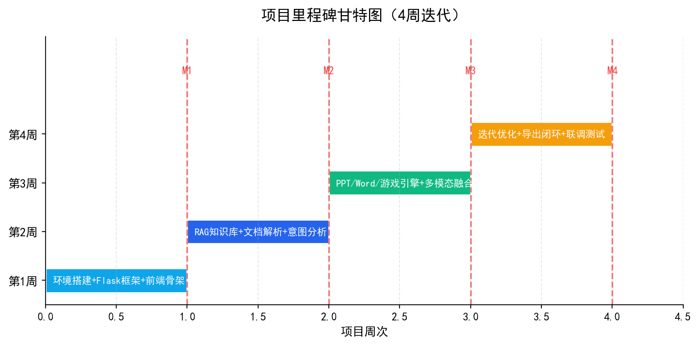
图3-2 项目里程碑甘特图
（3）质量保障：设置代码评审、接口联调与用户验收三道质量关口。代码评审由技术经理江南负责，保障核心模块的编码质量；接口联调由项目经理吴苏萍协调，确保各模块间链路连通；用户验收由客户关系经理吴韵谦对接，依据真实教学场景反馈驱动后续优化。

3.2 业务分析方案

3.2.1 市场分析
需要说明的是，本方案为学生实训与竞赛背景下的可行性研究，市场分析基于公开政策文件、行业研究资料及团队开发验证进行定性判断，相关数据仅供趋势参考。市场环境从政策、需求、供给与市场容量四个维度进行分析：
维度 | 现状要点 | 对本方案的启示
政策环境 | 教育部等九部门印发《关于加快推进教育数字化的意见》（教办〔2025〕3号）；教育部2024年启动人工智能赋能教育行动，2025年上线国家智慧教育平台2.0智能版；国家智慧教育公共服务平台用户总量已突破1.78亿 | 政策层面明确支持AI赋能教学，教师使用AI工具有政策与平台基础
需求侧 | 教师备课耗时长、重复劳动占比高；生成式AI已成为教师获取教学素材的常用手段，但教案加课件加互动游戏一体化产出的需求尚未被充分满足 | 一体化课件生成工具存在真实且尚未被充分满足的需求
供给侧 | 通用AI工具与办公AI发展迅速，但教育专用、可本地化部署的一体化课件生成工具仍较少 | 细分场景存在差异化切入空间
市场容量 | 据Frost & Sullivan行业研究，中国教育信息化支出预计2024至2029年复合增长率约3.5%，2029年约达6083亿元 | 市场整体稳健增长，应聚焦细分场景而非追求大而全
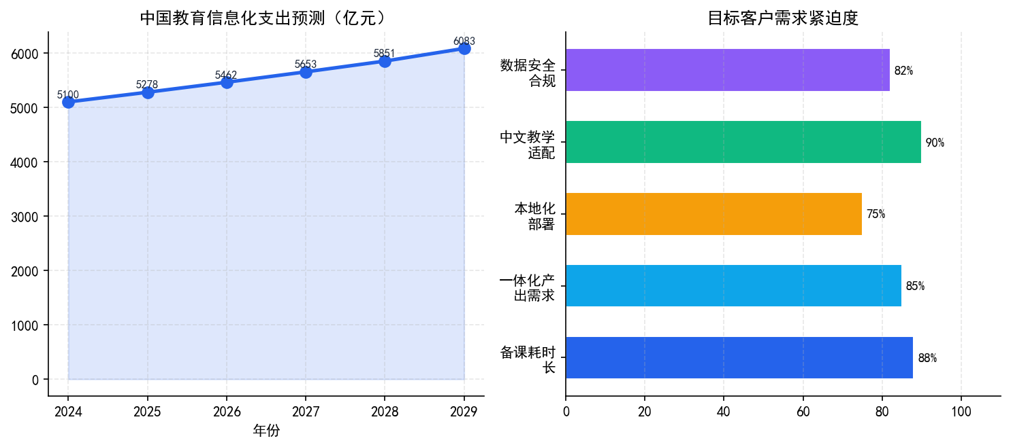
图3-3 市场环境分析（支出增长预测 + 需求紧迫度评估）
本方案将目标市场界定为使用锐捷云课堂与智慧教室的职业院校及高校计算机网络类课程教师这一细分场景。试点阶段计划选择1至2所学校，每校约50名教师参与使用，按单校年运营成本0.85万至2.03万元测算，试点总投入约1万至4万元，属于门槛较低、可承担的验证规模。

3.2.2 竞品分析
当前与教学课件相关的现有工具可归纳为四类，各类工具的主要能力、存在不足以及本方案的差异化定位对比如下表所示：
竞品类别（典型代表） | 主要能力 | 相对不足 | 本方案的差异点
通用大模型助手（文心一言、豆包、Kimi、DeepSeek等） | 对话式生成教案大纲与课件文案 | 缺乏教学意图结构化解析与确认闭环；不直接产出可编辑的PPTX/DOCX/HTML一体化产物；无本地知识库支撑 | 教学意图解析加确认修正闭环；三类产物一键生成；本地RAG知识增强
通用办公AI（WPS AI、微软Copilot等） | 一键生成PPT与文档，办公生态完善 | 面向通用办公场景，缺少教案结构、课堂互动设计与学科专业性 | 内置标准教案模板与TCP等专业课模板；支持互动游戏生成；支持本地化部署
教育信息化备课工具（希沃课件、101教育PPT等） | 素材库丰富、贴近课堂教学 | 以素材检索与模板为主，AI生成深度有限；对高校与职业院校专业课适配较弱 | 大模型深度生成加多模态输入；面向高校与职教专业课
国际AI课件工具（Gamma、ChatSlide等） | 交互式课件与演示生成体验较好 | 面向海外课程体系与K12场景，中文教学与本地学科适配不足 | 中文教学场景适配；适配锐捷生态；支持本地化部署
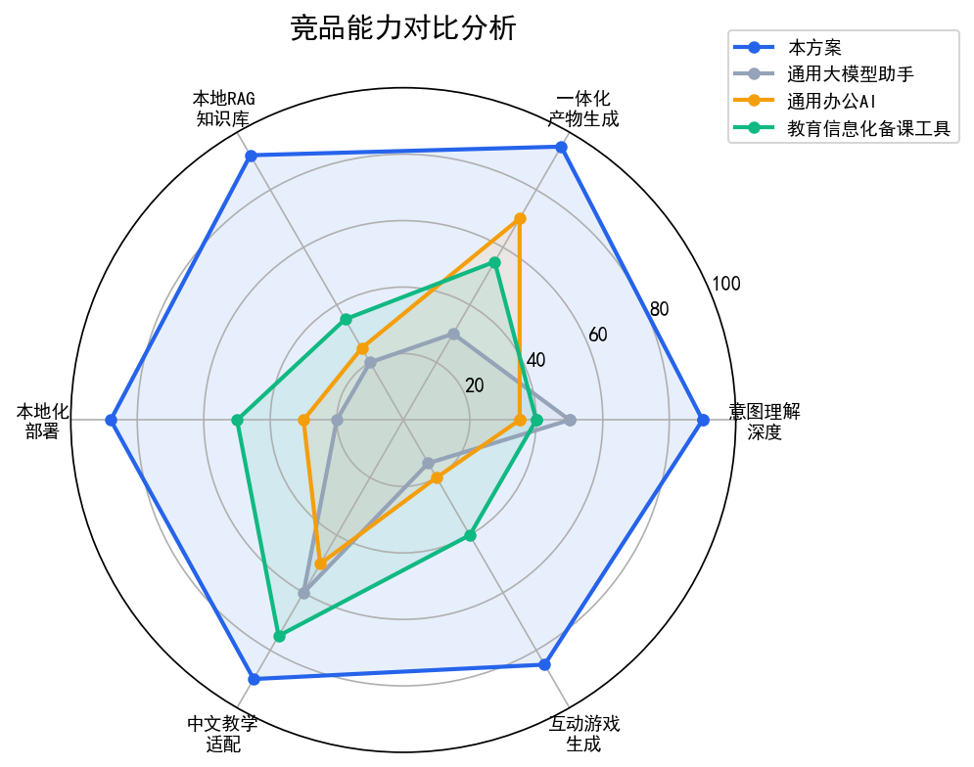
图3-4 竞品能力对比雷达图
本方案不与通用大模型及办公AI在通用能力层面进行正面竞争，而是聚焦计算机网络类课程教师备课这一细分场景，以教学意图理解、本地知识库增强、教案PPT互动游戏一体化生成与本地化部署的组合优势形成差异化。在架构设计上预留模型可插拔能力，可根据技术发展灵活替换大模型、向量库与解析组件。

3.2.3 目标客户与业务场景
方案的核心客户群体为职业院校与高校中计算机网络类课程的教师，以及使用锐捷云课堂与智慧教室的教育机构。核心业务场景涵盖日常备课、知识沉淀、课堂互动与课件迭代四类，具体如下表所示：
场景 | 典型诉求 | 方案价值
日常备课 | 教师输入：帮我做一份TCP三次握手的课件，45分钟，面向大一高职学生 | 分钟级产出PPT加教案加互动游戏，可直接用于课堂
知识沉淀 | 教师将历年教案与教材PDF上传至本地知识库 | 后续生成课件时自动检索引用，保障内容专业性
课堂互动 | 课堂投屏使用HTML5互动小游戏（问答、填空、配对） | 即时检验学生掌握情况，提升课堂参与度
课件迭代 | 教师提出：把第二页简化一下、增加一个Wireshark抓包案例 | 自然语言理解后批量更新PPT与教案，迭代成本较低

3.2.4 业务流程分析
系统业务流程以课件制作需求识别作为决策节点，将普通问答与课件生产两条路径进行分流处理：
环节 | 处理逻辑
需求输入 | 教师输入教学需求
意图识别 | 判断是否为课件制作需求；非课件需求转入普通问答（RAG增强）
结构化意图解析 | 输出教学目标、重难点、知识点、受众与课堂活动等要素
确认环节 | 弹窗展示解析结果，教师可通过自然语言补充或修改，确认后进入融合
多模态融合 | 参考资料解析结合RAG知识库检索，形成标准化课件指令
课件生成 | 并行产出PPTX、DOCX与HTML5三类产物
预览迭代 | 教师通过自然语言提出修改指令，系统批量迭代更新
一键导出 | 教师确认满意后一键导出全部产物
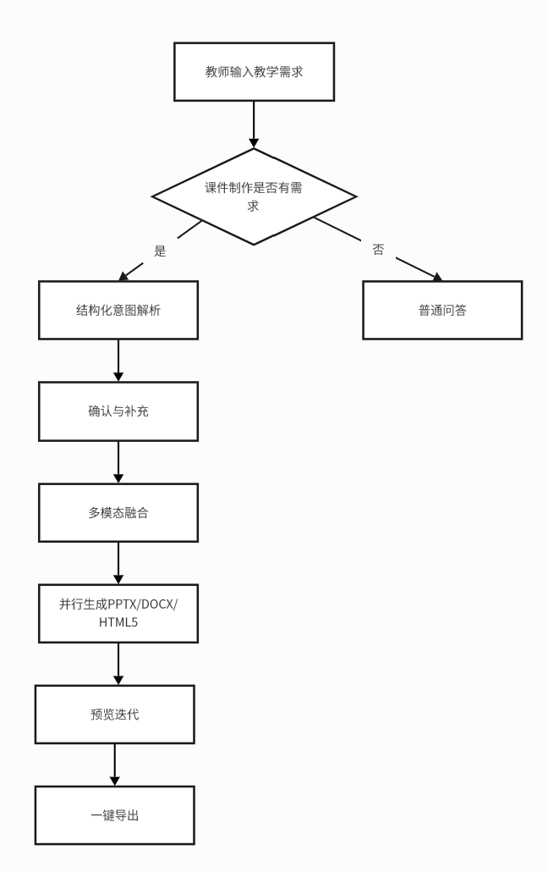
图3-5 系统业务流程图（含决策分支）

3.2.5 需求优先级与实施排期
基于业务价值与实现依赖两个维度，对各项需求进行优先级分级，并结合里程碑安排给出建议排期：
优先级 | 需求项 | 说明 | 排期建议
P0 | 课件生成（PPT加Word加游戏） | 核心交付物，必须实现 | 第1至3周（随M1至M3落地）
P0 | RAG知识库 | 内容专业性保障，必须实现 | 第2周（M2）
P0 | 意图结构化解析 | 理解深度的关键，必须实现 | 第2周（M2）
P1 | 多模态文件解析 | 支持PDF/Word/PPT与图片 | 第2至3周（M2至M3）
P1 | 自然语言迭代优化 | 提升用户体验 | 第3至4周（M3至M4）
P2 | 语音输入 | 便捷性增强 | 核心闭环稳定后迭代
P2 | 视频摘要 | 拓展多模态能力 | 核心闭环稳定后迭代
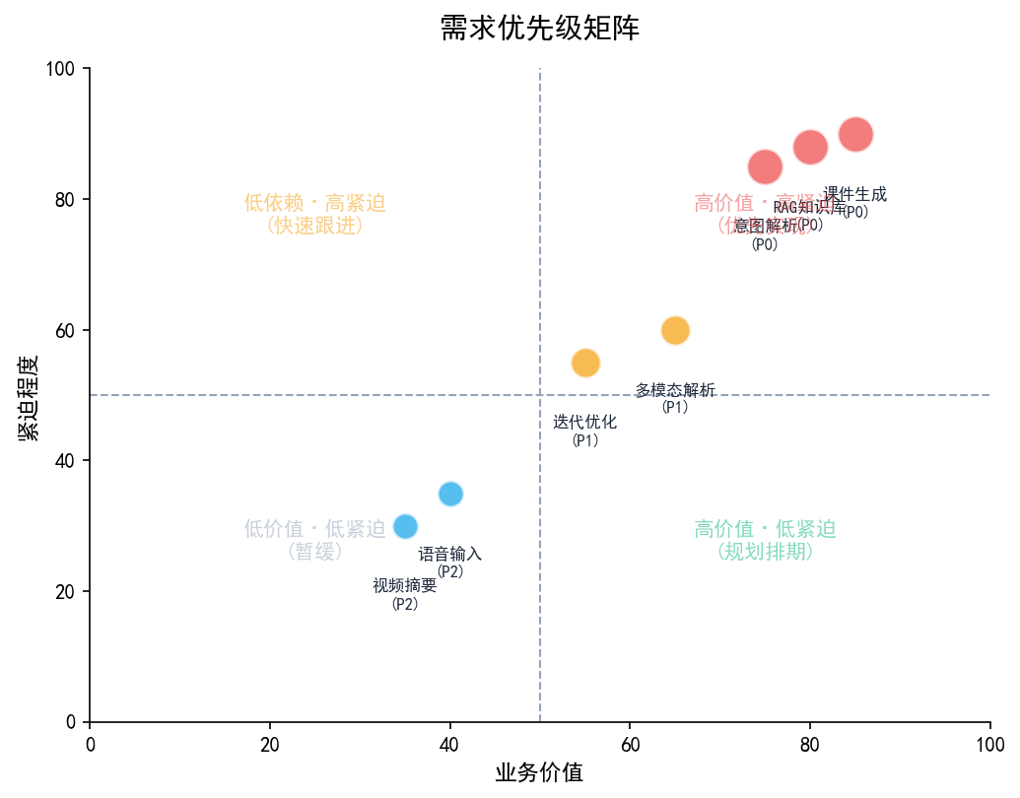
图3-6 需求优先级矩阵图

3.2.6 社会、法律、文化影响分析
本方案在教育信息化场景下的推广涉及社会、法律与文化三个层面的影响，具体分析如下表所示：
影响维度 | 具体分析 | 应对措施
社会影响 | 促进教育公平：低成本工具使欠发达地区学校也可使用；推动教师角色从事务型制作向教学设计型创新转变；标准化课件生成保障教学质量底线 | 试点阶段面向不同层次院校验证普适性；收集教师反馈持续优化
法律影响 | 数据合规：知识库与文件本地存储，数据不出校，符合《个人信息保护法》与教育数据安全要求；知识版权：生成的课件版权归教师所有；AI伦理：遵循教育部《教师生成式人工智能应用指引（第一版）》 | 本地化部署保障数据安全；明确课件版权归属；产品中标注AI辅助生成标识
文化影响 | 中文教学场景适配：面向中国高校与职教计算机网络课程；推动教学文化从灌输式向互动式转变；将学校积累的纸质与电子资料结构化沉淀为数字资产 | 内置中文教学模板与专业课模板；提供互动游戏生成功能；支持历史教案入库复用
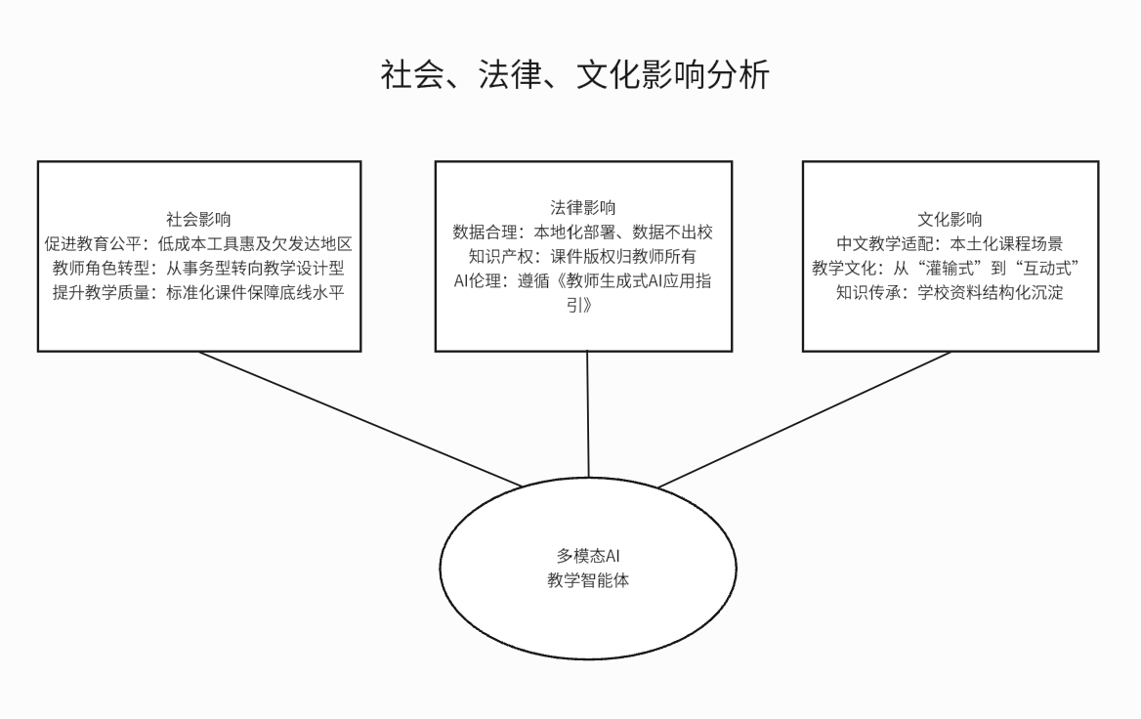
图3-7 社会、法律、文化影响分析图

S2D 成本模型及可行性分析
本模块由客户关系经理吴韵谦主笔，围绕成本测算、可行性论证与推广路径展开分析，为方案的商业化落地提供量化依据。

5.1 成本模型

5.1.1 一次性投入成本
成本项 | 明细 | 金额估算（元） | 说明
开发人力 | 4人乘4周乘人均成本 | 32,000 | 学生科创竞赛不计人力成本，此处为商业化估算
开发环境 | Python开发工具、测试设备 | 0 | 使用开源工具与现有设备
服务器（开发期） | 云服务器2核4G乘1月 | 200 | 开发联调使用
合计 |  | 32,200

5.1.2 运营期成本
成本估算以单校独立部署为口径，按照日均50次课件生成、日均10次图片解析的典型使用强度进行测算：
成本项 | 计费方式 | 年成本估算（元） | 说明
大模型API调用 | 按Token计费 | 3,000至8,000 | 日均50次课件生成，单次约5K tokens；qwen3.7-plus输入0.008元每千tokens、输出0.02元每千tokens
向量化API | 按tokens计费 | 200至500 | DashScope text-embedding-v2，知识库增量入库使用
多模态图片识别 | 按次计费 | 300至800 | qwen3.7-plus多模态，日均10次图片解析
服务器部署 | 本地化部署 | 0至3,000 | 可部署于学校现有服务器（锐捷云课堂节点），无需额外采购；租用云服务器约3,000元/年
存储 | 本地存储 | 0 | ChromaDB本地持久化加文件本地存储，利用学校现有存储
维护人力 | 兼职运维 | 5,000 | 学期初集中培训加日常答疑
合计 |  | 8,500至20,300

5.1.3 成本控制策略
策略 | 具体做法 | 降本效果
模型选型降本 | 结构化生成使用qwen3.7-plus（性价比高），普通对话使用DeepSeek-flash（成本更低） | 避免全部使用高价模型
RAG本地化 | 知识库向量化与检索在本地ChromaDB完成 | 仅生成环节调用大模型API，大幅减少Token消耗
批量向量化 | DashScope embedding按25条/批处理 | 降低调用次数
降级保障 | OCR未安装或API额度不足时进行优雅降级 | 不阻塞核心流程
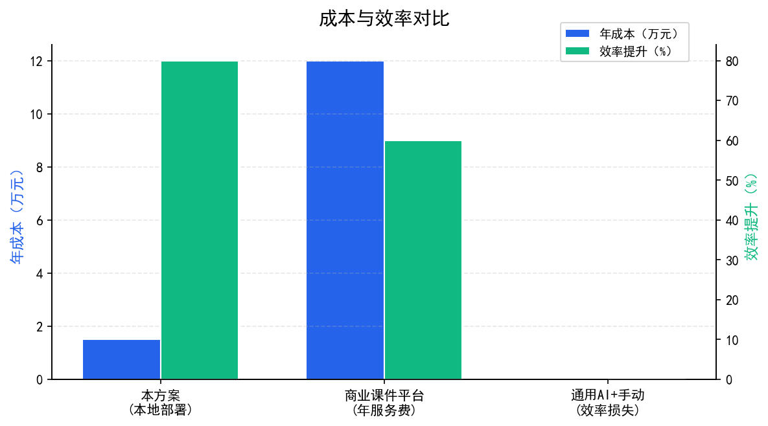
图5-1 成本与效率对比（本方案 vs 商业平台 vs 通用AI）

5.2 可行性分析

5.2.1 技术可行性
维度 | 分析 | 结论
核心算法 | RAG检索（ChromaDB加余弦相似度）、LLM结构化生成与多模态解析均为成熟技术 | 可行
技术栈 | Flask、ChromaDB与python-pptx/docx均为稳定开源组件，社区活跃 | 可行
模型能力 | qwen3.7-plus在中文教学场景表现良好，支持结构化JSON输出与多模态图片理解 | 可行
工程实现 | 核心模块编码已全部完成并跑通闭环，包含Windows适配与降级策略 | 已验证
扩展性 | 模块化设计（单例模式加接口抽象），可插拔替换LLM、向量库与解析器 | 可行

5.2.2 经济可行性
维度 | 分析 | 结论
投入产出比 | 单校年运营成本约0.85万至2万元，教师备课效率目标提升80%，按50名教师、人均年节省200小时计算，时间价值远超投入 | 高ROI
边际成本 | 增加使用教师几乎不增加服务器成本（本地部署），仅API调用线性增长 | 规模效应
替代方案对比 | 相比商业课件平台（年服务费5万至20万），本方案成本仅为五分之一至十分之一 | 成本优势
付费意愿 | 教育信息化预算持续增长，锐捷生态客户已有采购习惯 | 有市场

5.2.3 运营可行性
维度 | 分析 | 结论
部署难度 | 单文件python app.py启动，前端浏览器即用，无需复杂运维 | 易部署
数据安全 | 知识库与文件本地存储，不上传云端，符合教育数据安全要求 | 合规
用户门槛 | 自然语言交互，零学习成本，适配非技术背景教师 | 易用
锐捷适配 | 适配锐捷云课堂文件存储规范与智慧教室多媒体终端 | 场景契合
维护成本 | 开源组件加本地部署，仅需学期初集中维护 | 低成本
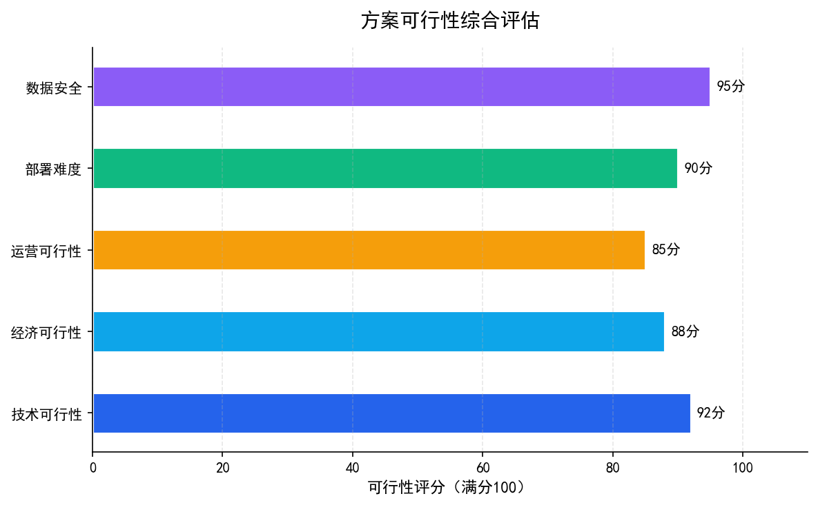
图5-2 方案可行性综合评估

5.2.4 风险与应对
风险 | 等级 | 应对措施
大模型API额度不足或涨价 | 中 | 多模型备用（百炼加DeepSeek）；mock降级模式；成本监控告警
OCR引擎首次下载模型较慢 | 低 | 懒加载加降级跳过，不阻塞核心文本入库
学校网络无法访问外部API | 中 | 可对接学校内网部署的私有化大模型；核心RAG检索本地完成不依赖外网
教师使用意愿不足 | 中 | 提供语音输入、一键生成与自然语言迭代等极简交互；学期初集中培训
生成内容质量不稳定 | 中 | RAG知识库增强加结构化意图约束加教师确认环节，三重保障

5.3 落地推广路径
阶段 | 核心目标 | 关键动作 | 预期成果
试点阶段 | 验证产品价值与稳定性 | 选择1至2所锐捷合作院校试点，收集真实教学场景反馈 | 优化提示词与模板，形成可复制的标杆案例
推广阶段 | 扩大客户覆盖 | 依托锐捷教育渠道向云课堂客户推广，提供免费试用加付费增值模式 | 形成付费转化，建立渠道合作机制
生态阶段 | 深度融入教学生态 | 与锐捷智慧教室深度集成，支持课件一键推送至课堂终端 | 构建教学数据闭环，形成长期粘性

方案整体竞争力总结
本方案围绕多模态AI互动式教学智能体，构建了从需求输入到产物导出的完整闭环。方案的整体竞争力可归纳为以下五个方面：
竞争力维度 | 具体体现
意图深度 | 以LLM结构化解析教学意图（目标、重难点、受众与活动）为核心驱动，区别于关键词匹配加模板填充的浅层生成
专业底座 | 本地RAG知识库对学校已有教学资料进行结构化利用，降低AI幻觉，保障内容专业性
多模一体 | 多模态输入、多模态解析与三类产物并行生成相结合，覆盖备课、互动与迭代全流程
轻量合规 | B/S架构加本地化部署，浏览器即用，数据不出校，符合教育数据安全要求
成本可控 | 单校年运营成本约0.85万至2万元，仅为商业课件平台的五分之一至十分之一，具备规模化推广条件
后续演进方向主要包括两个方面：一是接入语音输入与视频摘要能力（P2级需求）；二是与锐捷智慧教室进行深度集成，实现课件一键推送至课堂终端与课堂数据闭环，持续提升产品体验与生态价值。

附录A 团队协作说明
本方案由四位成员协作完成，各成员在对应模块中担任主笔并对内容质量负责，具体分工如下表所示：
成员 | 主笔模块 | 协作职责
陈伽睿 | S2A（目标与服务模型） | 主导赛题价值研判与服务模型设计，确保产品定位精准、解决思路清晰；同时审核其他模块与整体方案的一致性
吴苏萍 | S2B（组织管理与业务分析） | 主导组织架构设计与业务流程分析，确保项目管理机制健全、需求拆解合理；同时协调各模块进度与交付
江南 | S2C（技术路线及实现方案） | 主导技术选型与架构设计，确保技术路线先进可行、实现细节准确；同时负责代码质量与工程问题攻关
吴韵谦 | S2D（成本模型及可行性分析） | 主导成本测算与可行性分析，确保成本模型合理、风险应对完备；同时负责客户需求对接与落地路径规划

四位成员通过每日站会、代码评审与方案联审等机制保持紧密协作，共同保障方案的完整性、可行性与竞争力。

